

**Об утверждении регламента государственной услуги "Выдача лицензии, переоформление, выдача дубликатов лицензии на осуществление судебно-экспертной деятельности"**

***Утративший силу***

Приказ Министра юстиции Республики Казахстан от 30 января 2014 года № 41. Зарегистрирован в Министерстве юстиции Республики Казахстан 31 января 2014 года № 9116. Утратил силу приказом и.о. Министра юстиции Республики Казахстан от 26 мая 2015 года № 296

      Сноска. Утратил силу приказом и.о. Министра юстиции РК от 26.05.2015 № 296 (вводится в действие по истечении десяти календарных дней после дня его первого официального опубликования).

      В целях реализации подпункта 2) статьи 10 Закона Республики Казахстан от 15 апреля 2013 года «О государственных услугах», **ПРИКАЗЫВАЮ**:  
      1. Утвердить регламент государственной услуги «Выдача лицензии, переоформление, выдача дубликатов лицензии на осуществление судебно-экспертной деятельности».  
      2. Признать утратившим силу подпункт 13) пункта 1 приказа Министра юстиции Республики Казахстан от 29 ноября 2012 года № 389 «Об утверждении регламентов электронных государственных услуг» (зарегистрирован в Реестре государственной регистрации нормативных правовых актов за № 8133).  
      3. Контроль за исполнением настоящего приказа возложить на Председателя Комитета регистрационной службы и оказания правовой помощи Министерства юстиции Республики Казахстан Абишева Б.Ш.  
      4. Комитету регистрационной службы и оказания правовой помощи в установленном законодательством порядке обеспечить государственную регистрацию настоящего приказа и его официальное опубликование.  
      5. Настоящий приказ вводится в действие по истечении десяти календарных дней после дня его первого официального опубликования.

*Министр                                    Б. Имашев*

Приложение             
к приказу Министра юстиции   
Республики Казахстан      
от 30 января 2014 года № 41

**Регламент государственной услуги**  
**«Выдача лицензии, переоформление, выдача дубликатов лицензии на**  
**осуществление судебно-экспертной деятельности»**

**1. Общие положения**

      1. Государственная услуга «Выдача лицензии, переоформление, выдача дубликатов лицензии на осуществление судебно-экспертной деятельности» (далее – государственная услуга) оказывается на основании Стандарта государственной услуги «Выдача лицензии, переоформление, выдача дубликатов лицензии на осуществление судебно-экспертной деятельности», утвержденного постановлением Правительства Республики Казахстан от 31 декабря 2013 года № 1584 (далее – Стандарт) Комитетом регистрационной службы и оказания правовой помощи Министерства юстиции Республики Казахстан (далее – услугодатель), в том числе через веб-портал «электронного правительства» www.egov.kz или веб-портал «Е-лицензирование» www.elicense.kz (далее - портал).  
      2. Форма оказываемой государственной услуги: электронная (частично автоматизированная) и (или) бумажная.  
      3. Результат оказания государственной услуги: выдача лицензии, переоформление, выдача дубликатов лицензии на осуществление судебно-экспертной деятельности (в электронном виде) либо мотивированный ответ об отказе в оказании государственной услуги.

**2. Описание порядка действий структурных подразделений**  
**(работников) услугодателя в процессе оказания государственной**  
**услуги**

      4. Основанием для начала процедуры (действия) по оказанию государственной услуги является получение услугодателем заявления и иных документов услугополучателя или электронного запроса услугополучателя, предусмотренного в пункте 9 Стандарта, необходимых для оказания государственной услуги.  
      5. Процедуры (действия), входящие в состав процесса оказания государственной услуги:  
      1) регистрация заявления в канцелярии услугодателя;  
      2) рассмотрение заявления руководителем управления оказания юридических услуг и лицензирования;  
      3) рассмотрение заявления и оформление результата оказания государственной услуги экспертом управления оказания юридических услуг и лицензирования;  
      4) подписание результата оказания государственной услуги руководителем услугодателя;  
      5) направление результата оказания государственной услуги услугополучателю.

**3. Описание порядка взаимодействия структурных подразделений**  
**(работников) услугодателя в процессе оказания государственной**  
**услуги**

      6. В процессе оказания государственной услуги задействованы следующие структурные подразделения (работники) услугодателя:  
      1) сотрудник канцелярии услугодателя;  
      2) руководитель услугодателя;  
      3) руководитель управления оказания юридических услуг и лицензирования;  
      4) эксперт управления оказания юридических услуг и лицензирования.  
      7. Описание последовательности процедур (действий) между структурными подразделениями (работниками) услугодателя:  
      1) сотрудник канцелярии услугодателя в течение 1 (одного) рабочего дня со дня поступления документов, проводит регистрацию полученных документов, и передает на рассмотрение руководителю управления оказания юридических услуг и лицензирования, при этом в правом нижнем углу заявления проставляется регистрационный штамп на государственном языке с указанием даты поступления и входящего номера;  
      2) руководитель управления оказания юридических услуг и лицензирования в течение 1 (одного) рабочего дня со дня поступления документов отписывает эксперту управления оказания юридических услуг и лицензирования;  
      3) эксперт управления оказания юридических услуг и лицензирования с момента сдачи пакета документов услугодателю, рассматривает заявления услугополучателя, затем направляет на подписание руководителю услугодателя (при выдаче и переоформлении лицензии срок 15 (пятнадцать) рабочих дней, при выдаче дубликатов лицензии и (или) приложения к лицензии срок 2 (два) рабочих дня;  
      4) руководитель услугодателя в течение 1 (одного) рабочего дня подписывает лицензию или дубликат лицензии;  
      5) сотрудник канцелярии услугодателя в течение 1 (одного) рабочего дня направляет результат оказания государственной услуги через почту на адрес услугополучателя.

**4. Описание порядка взаимодействия и использования**  
**информационных систем в процессе оказания государственной**  
**услуги**

      8. Описание порядка обращения и последовательности процедур (действий) услугодателя и услугополучателя при оказании государственной услуги через портал в виде диаграммы функционального взаимодействия информационных систем, задействованных в оказании государственной услуги, в графической форме приведены в приложении 1 к настоящему Регламенту.  
      Услугополучатель подает запрос через портал, данный запрос отправляется на рассмотрение услугодателю.  
      Примечание: услугополучатель должен быть зарегистрирован и авторизован на портале.  
      Услугополучатель для заявки на получение государственной услуги на портале выбирает «Выдача лицензии, переоформление, выдача дубликатов лицензии на осуществление судебно-экспертной деятельности». Портал формирует первый шаг подачи заявки, автоматически заполняя данные о услугополучателе.  
      Услугополучатель заполняет данные в сплывающих окнах:  
      1) копию диплома о высшем образовании (прикрепляется к электронному запросу в виде электронной сканированной копии);  
      2) форму сведений, содержащих информацию о квалификационных требованиях к виду деятельности;  
      3) копию трудовой книжки или трудового договора, выписку из приказов о приеме и увольнении либо послужной список, подтверждающих стаж судебно-экспертной работы не менее пяти лет по специальности, указанной в дипломе о высшем образовании (нотариально засвидетельствованную в случае непредставления оригинала для сверки);  
      4) медицинские справки из наркологического и психиатрического диспансеров, выданные по месту жительства услугополучателя, с указанием сведений по всей Республике Казахстан;  
      5) информацию об оплате в бюджет лицензионного сбора через ПШЭП (платежный шлюз электронного правительства), в случае наличия квитанции на бумажном носителе прикрепляется к запросу виде электронной копии документа;  
      6) медицинские справки из наркологического и психиатрического диспансеров, выданные по местожительству услугополучателя с указанием сведений по всей Республике Казахстан (прикрепляется к электронному запросу в виде электронной сканированной копии);  
      7) форма сведений в соответствии с квалификационными требованиями;  
      8) заключение о прохождении стажировки (не представляется в случае оформления заключения в электронном виде).  
      Услугополучатель сохраняет запрос, подписывая ее электронной цифровой подписью (далее – ЭЦП).  
      При отправке запроса через портал услугополучателю из «личного кабинета» доступна информация об обращении, которая обновляется в ходе обработки обращения услугодателем (отметки о доставке, регистрации, исполнении, ответ о рассмотрении или отказе в рассмотрении).  
      9. Описание порядка обращения и последовательности процедур (действий) услугодателя через портал при личном обращении услугополучателя в виде диаграммы в графической форме функционального взаимодействия информационных систем, задействованных в оказании государственной услуги (приведены в приложении 1 к настоящему Регламенту):  
      1) сотрудник канцелярии услугодателя в течение 1 (одного) рабочего дня со дня поступления документов, проводит регистрацию полученных документов на портале, и передает через портал на рассмотрение руководителю управления оказания юридических услуг и лицензирования;  
      2) руководитель управления оказания юридических услуг и лицензирования в течение 1 (одного) рабочего дня со дня поступления документов отписывает эксперту управления оказания юридических услуг и лицензирования;  
      3) эксперт управления оказания юридических услуг и лицензирования с момента получения заявки через портал, рассматривает запрос услугополучателя, затем направляет на подписание руководителю услугодателя (при выдаче и переоформлении лицензии срок 15 (пятнадцать) рабочих дней, при выдаче дубликатов лицензии и (или) приложения к лицензии срок 2 (два) рабочих дня;  
      4) руководитель услугодателя в течение 1 (одного) рабочего дня подписывает лицензию.  
      Выдача результата оказания государственной услуги услугополучателю автоматически отправляется в личный кабинет услугополучателя.  
      10. Текстовое табличное описание последовательности процедур (действий), взаимодействий структурных подразделений (работников) услугодателя в процессе оказания государственной услуги, с указанием длительности каждой процедуры (действия) приведены в приложении 1 к настоящему Регламенту государственной услуги.  
      11. Диаграммы функционального взаимодействия информационных систем, задействованных в оказании государственной услуги, в графической форме приведены в приложении 2 к настоящему Регламенту государственной услуги.  
      12. В приложении 3 к настоящему Регламенту приведены формы, шаблоны бланков в соответствии с которыми должен быть представлен результат оказания электронной государственной услуги.  
      13. Подробное описание последовательности процедур (действий), взаимодействий структурных подразделений (работников) услугодателя в процессе оказания государственной услуги, а также описание порядка взаимодействия с иными услугодателями и (или) центром обслуживания населения и порядка использования информационных систем в процессе оказания государственной услуги отражается в справочнике бизнес-процессов оказания государственной услуги согласно приложению 4 к настоящему регламенту государственной услуги.  
      Сноска. Регламент дополнен пунктом 13 в соответствии с приказом Министра юстиции РК от 19.06.2014 № 210 (вводится в действие по истечении десяти календарных дней после дня его первого официального опубликования).

Приложение 1             
к регламенту государственной услуги  
«Выдача лицензии, переоформление,  
выдача дубликатов лицензии на    
осуществление судебно-экспертной  
деятельности»

**Текстовое табличное описание последовательности процедур**  
          **(действий), взаимодействий структурных подразделений**  
               **(работников) услугодателя в процессе оказания**  
                         **государственной услуги**

**Таблица 1. Описание действий СФЕ**

|  |  |  |  |  |  |
| --- | --- | --- | --- | --- | --- |
| № процедуры (действия) | 1 | | 2 | 3 | 4 |
| Наименование СФЕ | Канцелярия | | Руководитель управления оказания юридических услуг и лицензирования | Эксперт управления оказания юридических услуг и лицензирования | Руководитель УО |
| Наименование действия и их описание | Прием заявления и перечня необходимых документов на выдачу лицензии, переоформление или дубликата лицензии, проводит регистрацию полученных документов, при этом в правом нижнем углу заявления проставляется регистрационный штамп на государственном языке с указанием даты поступления и входящего номера | | Согласовывает регистрацию и отписывает эксперту управления оказания юридических услуг и лицензирования | Рассматривает заявления услугополучателя внесение в реестр соответствующих записей о выдаче лицензии, переоформление или дубликата лицензии, оформление лицензии, переоформление или дубликата лицензии | Рассмотрение заявления, подписание лицензии, переоформление или дубликат лицензии. |
| Форма завершения | Направляет результат оказания государственной услуги через почту на адрес услугополучателя | | Документы с резолюцией, содержащей сроки исполнения и ответственного исполнителя в управлении | Запись в реестр регистрации, оформление лицензии, переоформление или дубликата лицензии | Подписание лицензии, переоформление или дубликат лицензии, выдача электронной лицензии |
| Сроки исполнения | | 1 рабочий день | 1 рабочий день | 12 рабочий день | 1 рабочий дней |

**Таблица 2. Варианты использования. Альтернативный процесс.**

|  |  |  |  |
| --- | --- | --- | --- |
| Канцелярия | Руководитель управления оказания юридических услуг и лицензирования | Эксперт управления оказания юридических услуг и лицензирования | Руководитель УО |
| 1. Прием заявления и перечня необходимых документов на выдачу лицензии, переоформление или дубликата лицензии, при этом в правом нижнем углу заявления проставляется регистрационный штамп на государственном языке с указанием даты поступления и входящего номера. | 2. Согласовывает регистрацию и отписывает эксперту управления оказания юридических услуг и лицензирования | 3. Оформление заключения об отказе в выдаче свидетельства или дубликата свидетельства | 4. Подписание заключения об отказе в выдаче лицензии, переоформление или дубликат лицензии |
| 6. Направляет заключения об отказе в выдаче лицензии, переоформление или дубликат лицензии на адрес услугополучателя |  | 5. Направляет заключения об отказе в выдаче лицензии, переоформление или дубликат лицензии в канцелярию |  |

**Таблица 3. Описание действий СФЕ через портал**

|  |  |  |  |  |  |  |  |  |  |  |  |  |  |
| --- | --- | --- | --- | --- | --- | --- | --- | --- | --- | --- | --- | --- | --- |
| 1 | № процедуры (действия) | 1 | 2 | 3 | 4 | 5 | 6 | 7 | 8 | 9 | 10 | 11 | 12 |
| 2 | Наименование СФЕ | Услугополучатель | портал | услугополучатель | ГБД ФЛ, ИС АИС СУ | ПШЭП | портал | Получатель | портал | Получатель | портал | портал | портал |
| 3 | Наименование действия (процесса, процедуры, операции) и их описание | Прикрепление в интернет-браузер компьютера получателя регистрационного свидетельства ЭЦП | Формирует сообщение об отказе в связи с имеющимися нарушениями в данных получателя | Выбирает услугу и формирует данные запроса прикреплением необходимых документов в электронном виде | Формирует сообщение о невозможности получения данных в связи с отсутствием данных услугополучателя, данных о судимости в | Оплата услуги | Формирует сообщение об отказе в связи с отсутствием оплаты | Выбор ЭЦП для удостоверения (подписания) запроса | Формирует сообщения об отказе в связи с не подтверждением подлинности ЭЦП получателя | Удостоверение (подписание) запроса посредством ЭЦП | Регистрация электронного документа заявление (запроса получателя и обработка запроса | Формирование сообщения об отказе в связи с имеющимися нарушениями в данных получателя | Электронный документ |
| 4 | Форма завершения (данные, документ организационно–распорядительное решение) | Отображение уведомления об успешном формировании запроса. | Формирование сообщения об отказе в запрашиваемой электронной государственной услуге. | Отображение уведомления об успешном формировании запроса. | Формирование сообщения об отказе в запрашиваемой электронной государственной услуге | Отображение уведомления об успешном завершении действия. | Формирование сообщения об отказе в запрашиваемой электронной государственной услуге. | Маршрутизация запроса | Формирование сообщения об отказе в запрашиваемой электронной государственной услуге. | Маршрутизация запроса | Регистрация запроса с присвоением номера заявлению. | Формирование сообщения об отказе в запрашиваемой электронной государственной услуге. | Электронная лицензия |
| 5 | Сроки исполнения | 10–15 сек | 20 сек | 1,5 мин | 20 сек | 1,5 мин | 20 сек | 10–15 сек | 10–15 сек | 1,5 мин | 1,5 мин | 20 сек | 15 рабочих дней |
| 6 | Номер следующего действия | 2 – если есть нарушения в данных получателя; 3 – если авторизация прошла успешно | – | 4 | – | 6 – если не оплатил;7 – если оплатил | – | 8 – если в ЭЦП ошибка; 9 – если ЭЦП без ошибки | - | - | 11 - проверка услугодателем соответствия получателя квалификационным требованиям и основаниям для выдачи лицензии | - | – |

Приложение 2             
к регламенту государственной услуги  
«Выдача лицензии, переоформление,  
выдача дубликатов лицензии на    
осуществление судебно-экспертной  
деятельности»

**Диаграмма № 1 функционального взаимодействия при**  
**оказании электронной государственной услуги через портал**

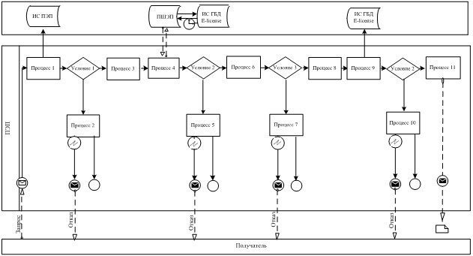

      Описание порядка обращения и последовательности процедур (действий) услугодателя и услугополучателя:  
      1) услугополучатель осуществляет регистрацию на портале с помощью своего регистрационного свидетельства ЭЦП, которое хранится в интернет-браузере компьютера услугополучателя (осуществляется для незарегистрированных потребителей на портале);  
      2) процесс 1 – прикрепление в интернет-браузер компьютера услугополучателя регистрационного свидетельства ЭЦП, процесс ввода получателем пароля (процесс авторизации) на портале для получения государственной услуги;  
      3) условие 1 – проверка на портале подлинности данных о зарегистрированном услугополучателе через логин (ИИН) и пароль;  
      4) процесс 2 – формирование порталом сообщения об отказе в авторизации в связи с имеющимися нарушениями в данных услугополучателя;  
      5) процесс 3 – выбор услугополучателем услуги в портале, указанной в настоящем Регламенте, вывод на экран формы запроса для оказания услуги и заполнение услугополучателем формы (ввод данных) с учетом ее структуры и форматных требований, прикрепление к форме запроса необходимых документов в электронном виде.  
      6) процесс 4 – оплата услуги на ПШЭП, а затем эта информация поступает в портал;  
      7) условие 2 – проверка в портале факта оплаты за оказание услуги;  
      8) процесс 5 – формирование сообщения об отказе в запрашиваемой услуге, в связи с отсутствием оплаты за оказание услуги в портале;  
      9) процесс 7 – выбор услугополучателем регистрационного свидетельства ЭЦП для удостоверения (подписания) запроса;  
      10) условие 3 – проверка на портале срока действия регистрационного свидетельства ЭЦП отсутствия в списке отозванных (аннулированных) регистрационных свидетельства, а также соответствия идентификационных данных между ИИН указанным в запросе, и ИИН указанным в регистрационном свидетельстве ЭЦП);  
      11) процесс 7 – формирование сообщения об отказе в запрашиваемой услуге в связи с не подтверждением подлинности ЭЦП получателя;  
      12) процесс 8 – удостоверение (подписание) посредством ЭЦП получателя заполненной формы (введенных данных) запроса на оказание услуги;  
      13) процесс 9 – регистрация электронного документа (запроса услугополучателя) в портале» и обработка запроса в портале;  
      14) условие 4 – проверка услугодателем соответствия услугополучателя квалификационным требованиям и основаниям для выдачи лицензии;  
      15) процесс 10 – формирование сообщения об отказе в запрашиваемой услуге в связи с имеющимися нарушениями в данных услугополучателя в портале;  
      16) процесс 11 – получение услугополучателем результата услуги (электронная лицензия), сформированной порталом. Электронный документ формируется с использованием ЭЦП уполномоченного лица услугодателя.

**Диаграмма № 2 функционального взаимодействия при оказании**  
**электронной государственной услуги через услугодателя**

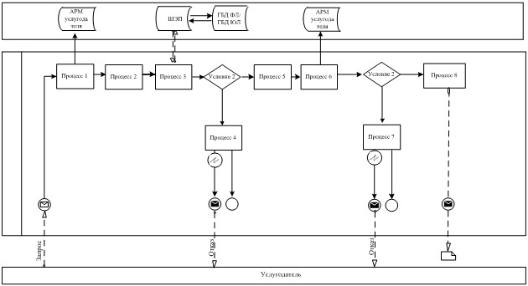

      Описание порядка обращения и последовательности процедур (действий) услугодателя:  
      1) процесс 1 – ввод сотрудником услугодателя в портале ИИН и пароля (процесс авторизации) для оказания услуги;  
      2) процесс 2 – выбор сотрудником услугодателя услуги, указанной в настоящем Регламенте, вывод на экран формы запроса для оказания услуги и ввод сотрудником услугодателя данных услугополучателя;  
      3) процесс 3 – направление запроса через ШЭП в ГБД ФЛ о данных услугополучателя, ИС «АИС СУ» - данных о судимости;  
      4) условие 1 – проверка наличия данных услугополучателя в ГБД ФЛ, ИС «АИС СУ» - данных о судимости;  
      5) процесс 4 – формирование сообщения о невозможности получения данных в связи с отсутствием данных услугополучателя в ГБД ФЛ, данных о судимости в ИС «АИС СУ»;  
      6) процесс 5 – заполнение сотрудником услугодателя формы запроса в части отметки о наличии документов в бумажной форме и сканирование документов, предоставленных услугополучателем, прикрепление их к форме запроса и удостоверение посредством ЭЦП заполненной формы (введенных данных) запроса на оказание услуги;  
      7) процесс 6 – регистрация электронного документа в портале;  
      8) условие 2 – проверка (обработка) услугодателем соответствия приложенных документов, указанных в Стандарте и основаниям для оказания услуги;  
      9) процесс 7 – формирование сообщения об отказе в запрашиваемой услуге в связи с имеющимися нарушениями в данных услугополучателя;  
      10) процесс 8 – получение услугополучателем результата услуги (лицензия на осуществление судебно-экспертной деятельности).

**Условные обозначения:**

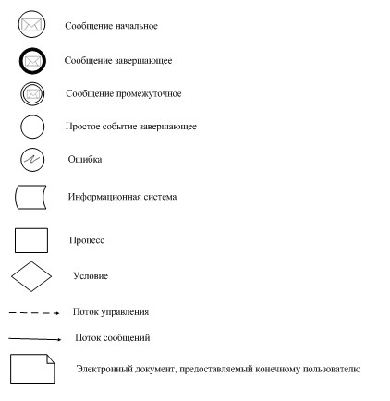

Приложение 3             
к регламенту государственной услуги  
«Выдача лицензии, переоформление,  
выдача дубликатов лицензии на    
осуществление судебно-экспертной  
деятельности»

**Выходные документы**  
**Результат оказания государственной услуги**



**МОТИВИРОВАННЫЙ ОТКАЗ [Название ФЛ]**

**[Наименование УО], рассмотрев Ваше обращение от [Дата заявки] года №            [Номер заявки], сообщает следующее. [Причина отказа].      [Должность подписывающего]          [ФИО подписывающего]**



Данный документ согласно пункту 1 статьи 7 ЗРК от 7 января 2003 года "Об электронном документе и электронной цифровой подписи" равнозначен документу на бумажном носителе.

**Форма Лицензии**



**ГОСУДАРСТВЕННАЯ ЛИЦЕНЗИЯ**

**Выдана                     [полное наименование, реквизиты**  
**юридического                  лица/полностью фамилия, имя,**  
**отчество                         физического лица] на занятие                       [наименование вида деятельности**  
**(действия) в соответствии с Законом**  
**Республики Казахстан**  
**«О лицензировании»]**

**Особые условия лицензирования]**

**Руководитель                   [фамилия и инициалы**  
**руководителя                     (уполномоченного лица)**  
**(Уполномоченное лицо)           органа, выдавшего лицензию]**  
**Дата выдачи лицензии       [дата]**  
**Номер лицензии          [номер]**  
**Город                 [город]**  
**[Должность подписывающего]    [ФИО подписывающего]**



      Данный документ согласно пункту 1 статьи 7 ЗРК от 7 января 2003 года "Об электронном документе и электронной цифровой подписи" равнозначен документу на бумажном носителе.

Приложение 4                  
к Регламенту государственной услуги     
«Выдача лицензии, переоформление,      
выдача дубликатов лицензии на осуществление  
судебно-экспертной деятельности»

**Справочник**  
**бизнес-процессов оказания государственной услуги**  
   «Выдача лицензии, переоформление, выдача дубликатов лицензии  
         на осуществление судебно-экспертной деятельности»  
                   (наименование государственной услуги)

      Сноска. Регламент дополнен приложением 4 в соответствии с приказом Министра юстиции РК от 19.06.2014 № 210 (вводится в действие по истечении десяти календарных дней после дня его первого официального опубликования).

*\*При оказании услуги при обращении Услуполучателя в*  
*государственный орган*

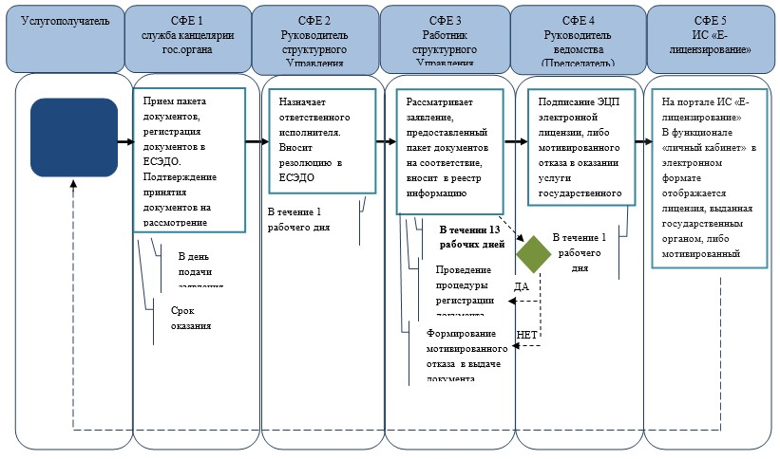

*\*\*При предоставлении услуги в электронном формате посредством*  
*ИС «Е-Лицензирование»*

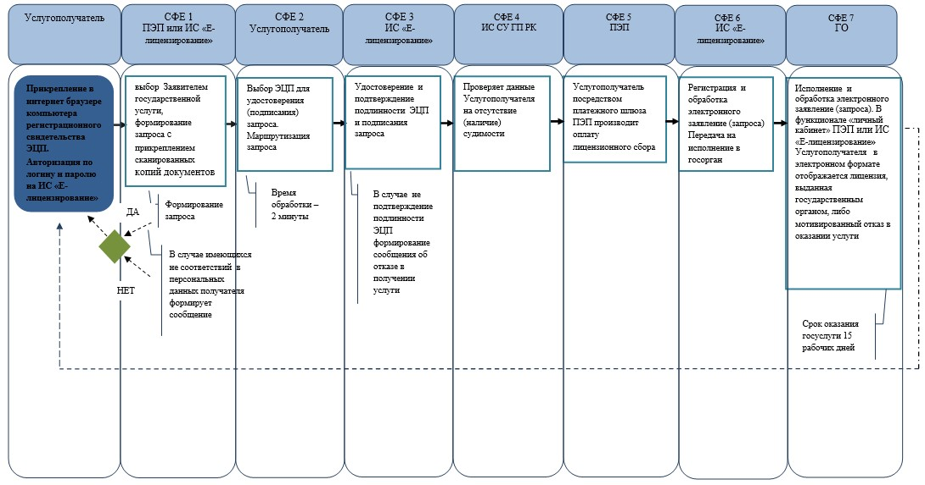

      *СФЕ - структурно - функциональная единица: взаимодействие  
структурных подразделений (работников) услугодателя, центра  
обслуживания населения, веб-портала «электронного правительства»;

|  |  |  |
| --- | --- | --- |
|  | - | начало или завершение оказания государственной услуги; |
|  | - | наименование процедуры (действия) услугополучателя и (или)  СФЕ; |
|  | - | вариант выбора; |
|  | - | переход к следующей процедуре (действию). |
|  | - | ЕСЭДО – Единая система электронного документооборота государственных органов; |
|  | - | ИС «Е-лицензирование» – Информационная система «Е-лицензирование»; |
|  | - | ПЭП - Портал «Электронное правительство». |
|  | - | ГО – Государственный орган. |
|  | - | ИС СУ ГП РК – Информационная система Специальных учетов Генеральной Прокуратуры |

© 2012. РГП на ПХВ «Институт законодательства и правовой информации Республики Казахстан» Министерства юстиции Республики Казахстан